Gasbrander: - 50 punten  Niet meer naar Moedernatuur gaan | Geweer: - 50 punten  Niet meer naar Moedernatuur gaan
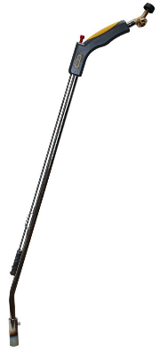
Vlinder: 2 punten  Samen met bloem | Bloem: 8 punten  Samen met vlinder
Toekan: 4 punten  Samen met besjes | Besjes: 32 punten  Samen met toekan
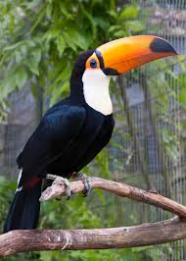
Everzwijn: 8 punten  Samen met eikels | Eikels: 64 punten  Samen met everzwijn
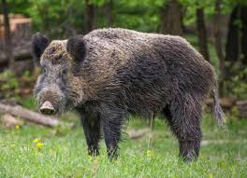 | 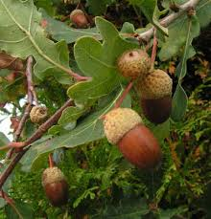

Aap: 16 punten  Samen met prei | Prei: 16 punten  Samen met aap
 | 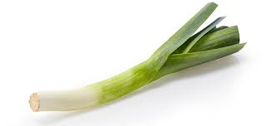
Luiaard: 32 punten  Samen met bladeren | Bladeren: 4 punten  Samen met luiaard
 | 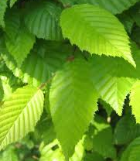
Nijlpaard: 64 punten  Samen met gras | Gras: 2 punten  Samen met nijlpaard
 | 